Семинар для молодых педагогов состоялся в школе №2073
30.05.2025
30.05.2025

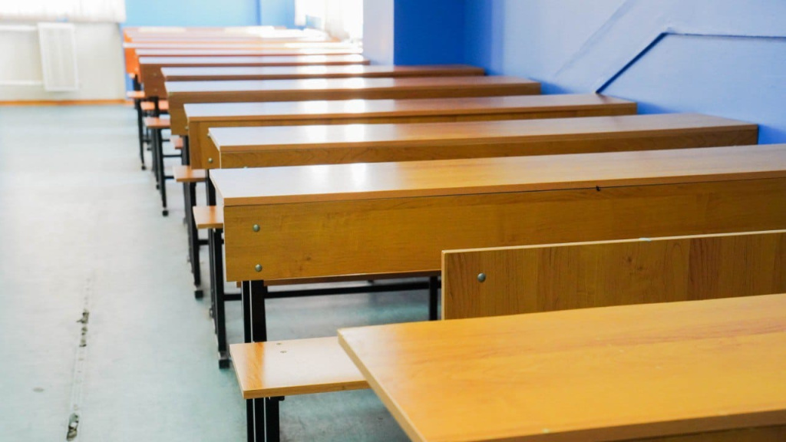

Методический семинар для молодых педагогов организовали в школе №2073. Познавательное мероприятие состоялось на образовательной площадке «Вороново» 28 мая.

Ведущей семинара выступила преподаватель по русскому языку, литературе и финалист городского профессионального конкурса «Учитель года Москвы» Юлия Антонова. Она рассказала участникам встречи об эффективных педагогических методиках разбора урока и приемах, которые помогают ученикам лучше усвоить материалы образовательной программы. Также она поделилась информацией о важности включения в учебный процесс интерактивных элементов.

Будущие учителя узнали об инструментах саморефлексии и применении требований Федерального государственного образовательного стандарта в ежедневной практике. В завершение встречи Юлия Антонова поделилась опытом преподавания в школе и дала несколько профессиональных советов, сообщили на официальной странице школы №2073 в социальных сетях.

Фото: Ксения Догонашева, «Вечерняя Москва»

Адрес страницы: http://voronovo.mos.ru/presscenter/news/detail/13001457.html
Управа района Вороново города Москвы

